รายงานการปฏิบัติราชการงานสอบสวน

1. อัตรากำลังและการปฏิบัติหน้าที่

ตำแหน่ง | อัตราอนุญาต | คนครอง | ขาด | หมายเหตุ
สว. (สอบสวน) | 1 | 1 | -
รอง สว. (สอบสวน) | 4 | 2 | 2

2. สถิติคดีอาญา 4 กลุ่ม ประจำเดือน ธันวาคม 2567

ประเภทความผิด | เกิด | จับ | ผู้ต้องหา | หมายเหตุ
กลุ่มที่ 1 ความผิดเกี่ยวกับชีวิต ร่างกาย และเพศ | - | - | -
กลุ่มที่ 2 ความผิดเกี่ยวกับทรัพย์
- ยักยอกทรัพย์
- ทำให้เสียทรัพย์
กลุ่มที่ 3 ความผิดพิเศษ
กลุ่มที่ 4 ความผิดรัฐเป็นผู้เสียหาย | 14 |  | 14
- ยาเสพติด | 9 |  | 9
- อาวุธปืน (ไม่มีทะเบียน) | 1 |  | 1
- การพนัน | 4 |  | 4

3. สถิติคดีจราจร ประจำเดือน ธันวาคม 2566
เกิดอุบัติเหตุ 5 ครั้ง เป็นเหตุรถชนกัน 2 ครั้ง รถชนคน 2 ครั้ง และรถชนวัน 1 ครั้ง
จับกุมผู้ต้องหา 4 ราย เป็นชาย 2 คน หญิง 2 คน
ผู้ได้รับบาดเจ็บ ชาย 2 คน หญิง 2 คน
ไม่มีผู้เสียชีวิต
4. ประชุมเจ้าหน้าที่งานสอบสวน

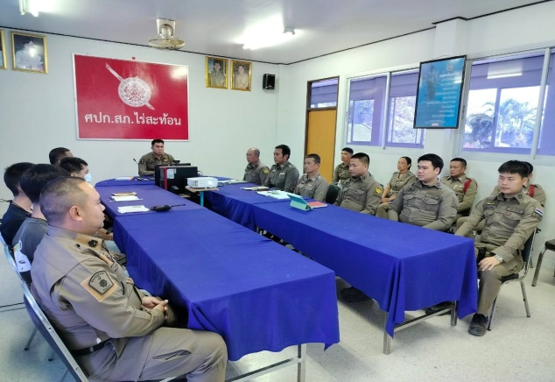 | 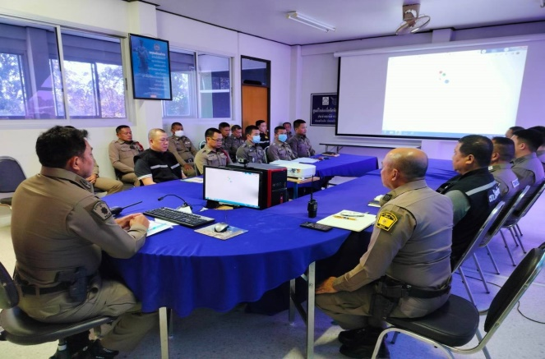
วันที่ 28 ธันวาคม 2567 เวลา 11.30-12.00 น. พ.ต.ท.ณรงค์ฤทธิ์ แก้วนวล สวญ.สภ.ไร่สะท้อน ประชุม เพื่อเตรียมความพร้อมในการปฏิบัติงาน สอบสวน ในช่วงปีใหม่เพื่อ ป้องกันและลดอุบัติเหตุทางถนนช่วงเทศกาลปีใหม่ พ.ศ. 2567 ผู้เข้าร่วมกิจกรรม 30 นาย

